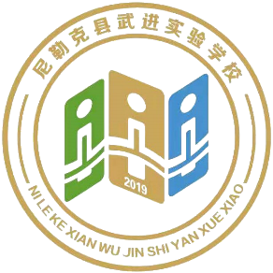**简 报**

**2020-2021学年 第 期**

**尼勒克县武进实验学校 2020年12月9日**

**巧用“希沃” 智慧教学**

**——**尼勒克县武进实验学校数学组集体备课活动

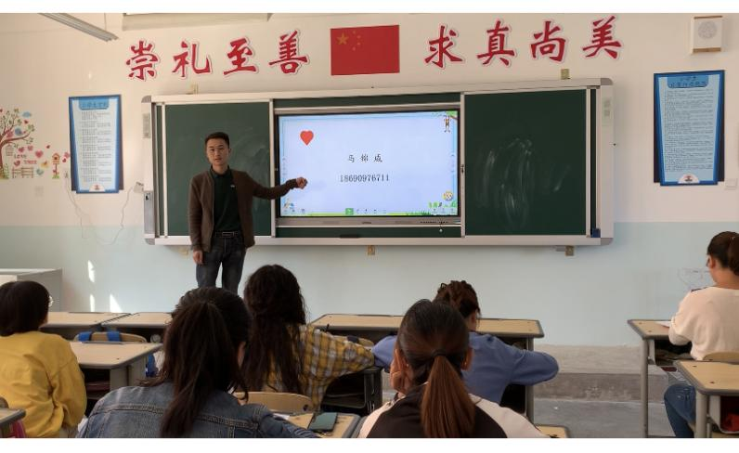“工欲善其事,必先利其器。” 为促进基于希沃环境下小学数学课堂教学的实践研究的顺利开展，12月9日，尼勒克县武进实验学校所有教师进行了希沃白板应用培训。

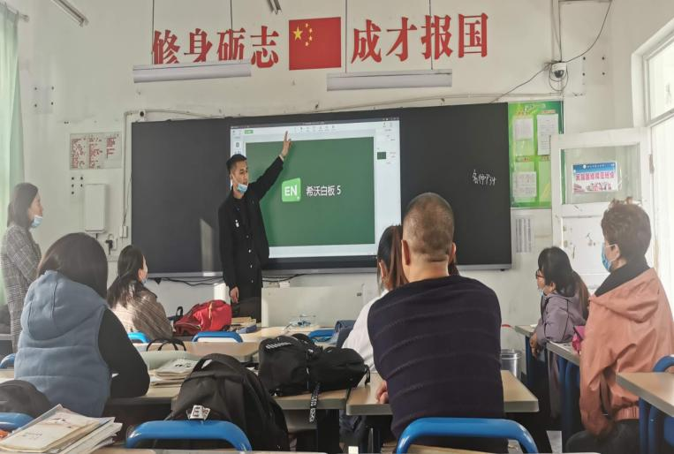此次培训活动由希沃公司讲师马锦威老师主讲。马老师从希沃白板的基本安装和操作流程开始，逐步介绍这个软件的特点以及希沃白板操作时的注意事项。他边演示边讲解，深入浅出地介绍了希沃白板的授课方式、每项功能和模式的操作方法，通过生动有趣的动画模拟上课情境进行讲解。接着，马老师还针对各学科的特点给予了相关功能的演示，如蒙层、克隆、抠图、思维导图、趣味分类、选词填空、知识配对、PK游戏等，为师生在教学过程中的互动提供多种有趣的形式，更好地促进学生之间，师生之间的互动协作。最后马老师还针对课堂优化管理介绍了班级优化大师，他对如何创建班级、如何进行学生评价、学生成绩报告的查看以及后台管理的使用进行了详细的讲解和操作示范。

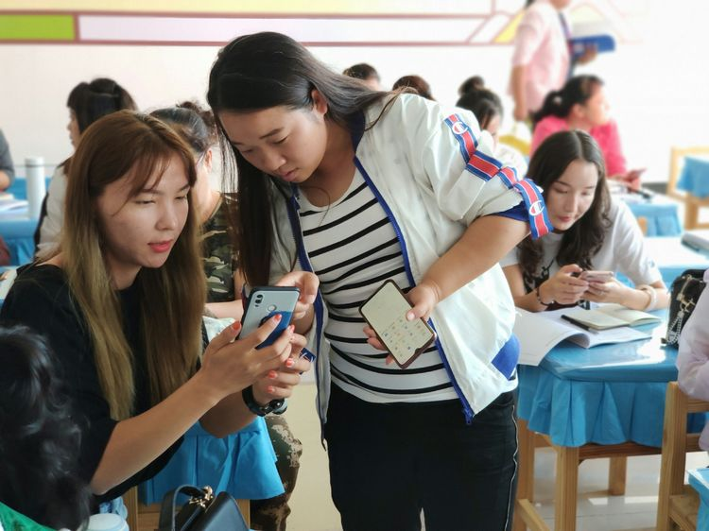

一体机操作使用业务培训中，数学教师认真学习，积极操作体验，努力学习操作技能，为课堂现代教育技术的有效使用做准备……

未来漫漫教学之路，相信老师们一定能利用希沃白板和班级优化大师等现代技术智慧教学，创造不一样的精彩课堂！

|  |  |  |
| --- | --- | --- |
| **抄报：尼勒克县教育局** | | |
| **抄送：尼勒克县武进实验学校** | | |
| **撰稿人：小学数学课题组** | **审核：柯金虎** | **责编辑：陈新裕** |